MEMORIA 2020 – Cambios pedidos por Diego

**TIPOGRAFÍA Y CUERPO DE TEXTO**

* Ver en todo el documento de cambiar la letra negra a gris.
* Los subtítulos en celeste no pueden ser más grandes que los títulos.
* Los textos de toda la web tienen que tener igual tamaño, salvo títulos, subtítulos, etc.
* Ver de establecer márgenes, para que la caja de texto quede centrada y no se pegue a los límites.
* Los contadores, cuadros y demás, alineados con las cajas.
* Los videos deben estar todos del mismo tamaño y reproducirse dentro de la web.

**MENÚ**

* Eliminar **Prólogo.**
* Cambiar **Editorial** por **Mensaje del Presidente** (solo cambia nombre).
* RRHH pasa a llamarse Humanos con Recursos.
* El orden final del MENÚ es el siguiente:
* Mensaje del Presidente
* Misión, Visión y Valores
* Humanos con Recursos
* Labor Institucional
* Sectores y Secretarías
* En la pestaña Sectores y Secretarías hay que eliminar los logos (tiene que quedar igual que el desplegable de Labor Institucional).

**PORTADA**

* VER IMAGEN DE PORTADA, si va esa o la azul.
* Debajo del mapa, se incorpora el texto que actualmente está en la pestaña de Editorial, con el nombre de **Mensaje del Presidente.**
* Los textos que corresponden a Mensaje del Presidente, Misión y Visión y Valores y RRHH, pasan a la portada (se eliminan como páginas independientes: al tocar el menú deben llevar a esa parte dentro de la portada).
* **Mensaje del Presidente**: el mensaje queda igual. Lo único que resaltamos dentro del texto, con negrita o color, son las citas:

**Tenemos la certeza de que la pandemia no acabará en 2021, y por ello reivindicamos el diálogo con todos los sectores y la genuina demanda de asistencia para que nuestras pymes, que representan más del 40 % del PBI nacional y el 70 % del empleo registrado, puedan salir adelante.**

**Apostamos por el país, como lo hemos hecho siempre, y lo seguiremos haciendo. Porque estamos convencidos de que el desarrollo de la pequeña y mediana industria, así como del turismo, el sector comercial, las economías regionales, la construcción, los parques industriales, los jóvenes empresarios y las mujeres que se dedican a la actividad, constituyen el programa de crecimiento vertebral que la nación demanda en esta inédita etapa.**

* **2020, un año de desafíos históricos.** Queda igual, pero a los costados, las tres cajas de imagen con texto cambian. La sugerencia de Diego es probar con 4 en lugar de 3 para que quede alineado. Además, hay que incluir texto institucional (VER DEBI)

Abajo poner el video. Más pequeño (que se reproduzca dentro de la web). Y una posible leyenda lateral:

*El 2020 nos trajo incertidumbre y angustia, pero también compromiso y solidaridad: nos reinventamos y seguimos adelante, apostando por el futuro y por Argentina.*

* **Destacados de Sectores:**
* Ver de cambiar ícono de Comercio.
* Sale Financiamiento, Exportación y Rondas de Negocios. Entran: Jóvenes, Construcción y Parques Industriales, con los siguientes textos.

*Jóvenes*

Incorporamos el Premio Emprendedor Solidario COVID-19 con el objetivo de promover proyectos sustentables, valorando la solidaridad y el esfuerzo de los jóvenes que, en circunstancias complejas, piensan en lo colectivo y en el bien común.

*Construcción*

Presentamos una propuesta sustentable y federal de construcción de viviendas dirigidos a la clase media mediante financiamiento público-privado, con la convicción de que resultará una herramienta clave en la dinamización del sector y en la disminución del déficit habitacional.

*Parques Industriales*

FAPI y RedParques acordaron el inicio de un trabajo conjunto con el objetivo de generar la agenda sectorial que fortalezca el sector de agrupamientos industriales, logísticos y tecnológicos de todo el país.

El orden de los sectores es:

* Comercio
* Industria
* Parques Industriales
* Economías Regionales
* Turismo
* Construcción
* Jóvenes
* Mujeres
* Modernización
* Se eliminan las citas textuales.
* Se incorpora solo esta parte del texto de **Misión, Visión y Valores:**

MISIÓN

Defender los derechos e intereses de las entidades asociadas y sus pequeñas y medianas empresas, de los distintos sectores productivos, a lo largo de todo el país, de forma apartidaria, ética y representativa.

VISIÓN

Ser la entidad gremial empresaria que impulsa la modernización de las pymes, fomentando su crecimiento sustentable y brindándole las herramientas necesarias para que puedan fortalecerse y adoptar un panorama innovador con conciencia social y ambiental que les permita desarrollarse en el plano nacional e internacional.

VALORES

• Democratización

• Institucionalidad

• Integración y sinergia

• Ética

• Compromiso

• Liderazgo en red

• Transparencia

• Escucha

• Respeto a la diversidad

• Búsqueda de la excelencia

Ver de incorporar franja o fondo distintivo. Como por ejemplo:

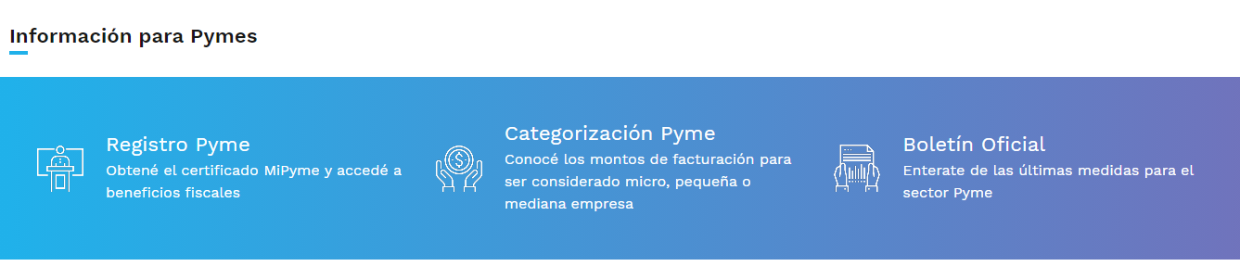

Abajo, seguimos con Humanos con Recursos. El texto todavía está pendiente de revisión con Diego.

(VER ESTO DEB)

Para finalizar, incorporar un botón o leyenda: CONOCÉ LAS PRINCIPALES GESTIONES INSTITUCIONALES DE 2020

Y quizás tres o cuatro recuadros linkeados:

* Propuestas en el escenario de la pandemia
* Gestiones en materia tributaria
* Promoción del consumo
* Paritaria Mercantil

**LABOR INSTITUCIONAL**

* Ver de poner la imagen de portada Informe de gestión 2020 arriba del menú y más pequeña, como volanta, y no antes del título.
* En la parte de Consejo Directivo, linkear a la web de CAME, a la pestaña Autoridades. En ese apartado, agrandar letra debajo de los números y cambiar los íconos de federalismo, representatividad, etc.

Ver de organizar las gestiones en recuadros, que se den vuelta al pasar el cursor, con un breve texto, y que al clickear sobre ellos se vea el detalle, en la misma página (DEBI)

* Espacios democráticos y federales de decisión
* Propuestas en el escenario de la pandemia
* Gestiones en materia tributaria
* CAME contra la especulación financiera
* Promoción del consumo
* Paritaria Mercantil
* Venta Ilegal
* Línea de tiempo de Ahora 12, más oscura.
* Achicar relevamiento de venta ilegal y revisar íconos. Ver en este apartado de incorporar alguna leyenda junto al video (VER DEBI).